Отдел синезеленые водоросли (Cyanophyta)

Отдел сенезеленые водоросли (Cyanophyta) – древнейшая уникальная в морфологическом и физиологическом отношении группа растительных организмов, насчитывающая около 2 тыс. видов. Cyanophyta включает одноклеточные или многоклеточные, «простые» или «колониальные» индивиды. Колониальные индивиды обычно макроскопические и могут измеряться сантиметрами. Для одноклеточных видов характерна коккоидная форма строения тела, для многоклеточных – нитчатая, реже разнонитчатая.
Клетка синезеленых водорослей состоит из клеточных покровов и протопласта, включающего наружнюю мембрану (плазмолемму) и цитоплазму с различными цитоплазматическими структурами.
К клеточным покровам принадлежат все структуры, окружающие протопласт: клеточные оболочки, слизистые обвертки и особые трубчатые образования – так называемые влагалища. Клеточные оболочки синезеленых водорослей жесткие, выполняют опорную и защитную функции; в них обнаружены пектины, углеводы, аминокислоты, жирные кислоты, липополисахариды и др. Характерной чертой является наличие в составе клеточной оболочки гетерополимера – муреина (пептидогликана), образующего особый пептидогликановый слой, что сближает Cyanophyta с грамотрицательными бактериями и принципиально отличает от эукариотических организмов.
Слизистые обертки разнообразны по своим свойствам и происхождению. В одних случаях слизь образуется в небольшом количестве, в других вокруг клетки возникают более или менее стойкие и четкие слизистые обвертки. Слизистые продукты, образованные разными клетками, могут объединяться, что нередко ведет к возникновению колониальной слизи. Вокруг трихомов часто образуются также трубчатые влагалища (чехлы), которые бывают тонкими или толстыми, неслоистыми или слоистыми.
Цитоплазма синезеленых водорослей вязкая, гелеобразная. В клетке отсутствует обособленное ядро, хроматофоры, аппарат Гольджи, митохондрии, эндоплазматическая сеть. Но у них все же существует хорошо развитая мембранная система, к которой, кроме плазмалеммы, относят еще мембраны тилакоидов, мезосомы, полимембранные структуры, которые являются впячиваниями наружней мембраны.
Цитоплазма делится на центральную часть – нуклеоплазму (центроплазму, ядерную область) и окрашенную периферическую – хроматоплазму. Строение центроплазмы – аналога ядра у синезеленых водорослей – близко к идентичным структурам бактериальных клеток; ДНК располагается обычно в центральной части клеток Cyanophyta в виде мелких гранул или тонких фибрилл (около 2-3 нм в диаметре), не связана с гистоновыми белками и не спирализуется в хромасомы. Нередко в клетке содержится более одной нуклеоплазматической области.
В хроматоплазме расположены фотосинтезирующие ламеллярные структуры (тилакоиды; типичных хлоропластов синезеленые не имеют), с которыми связаны ассимиляционные пигменты: хлорофилл а, каротиноиды (каротин, ксантофилл) и фикобилипротеиды (аллофикоцианин, фикоциан, фикоэритрин). Последние встречаются в виде специальных структур - фикобилисом, расположенных на поверхности мембран тилакоидов.
Для Суanophyta характерно наличие рибосом, которые имеют вид электронно-плотных гранул, размером 10-15 нм, и относятся к 70S частицам.
Клетки многих синезеленых водорослей содержат по одной - много «газовых вакуолей». Они представляют собой красновато - или темно-коричневые (до черных) тельца, округлой или неправильной формы, которые при электронно-микроскопическом наблюдении оказались состоящими из многих палочковидных, плотно расположенных газовых пузырьков. Стенка пузырьков белковая, проницаемая для газов. Давление газов внутри пузырьков сходно с давлением в окружающей среде. При повышении давления газов в среде газовые пузырьки сплющиваются (коллапсируют), что сказывается на степени плавучести водоросли.
Помимо описанных выше структур в клетках Суanophyta содержатся также многие другие. Одни из них встречаются постоянно, присутствие других не обязательно. Ряд структур относится к числу запасных включений, возникающих в результате метаболизма клетки. Наиболее известны полиэдральные тела (карбоксисомы), цианофициновые (структурированные) гранулы, волютиновые гранулы (гранулы полифосфатов), гранулы гликогена и липидные включения.
Цианофициновые гранулы считают образованиями, специфичными для синезеленых водорослей и являющимися местом запасания азота. Карбоксисомы встречаются также у других прокариот. Их сравнивают с пиреноидами эукариотических водорослей.
У гормогониевых водорослей обязательной составной частью является трихом – неразветвленное или разветвленное нитевидное образование, состоящее из одного (двух – многих) рядов физиологически взаимосвязанных клеток (понятие «нить» шире понятия «трихом»). Различают трихомы: 1) гомоцитные – их клетки не дифференцированы по форме и функциям; 2) гетероцитные с неразветвленными или разветвленными трихомами – состоят из клеток неодинаковых по форме и функциям: вегетативных и особых (гетероцисты, акинеты).
Гетероцисты и акинеты возникают из вегетативных клеток. При образовании гетероцист содержимое вегетативной клетки становится гомогенным, более бледным (до бесцветного) или желтоватым. Оболочка исходной для них клетки утолщается, становится двухконтурной; на полюсах появляются поры и другие полярные структуры (пробки, полярные зернышки). Гетероцисты принимают участие в вегетативном размножении и в процессе фиксации атмосферного азота. Акинеты (споры, точнее покоящиеся споры, покоящиеся клетки) - это особые одноклеточные образования, выполняющие функцию сохранения жизни в неблагоприятных условиях, а в тех случаях, когда они образуются на особях в количестве большем, чем одна - то и функцию размножения.
Для сине-зеленных водорослей характерно бесполое размножение:
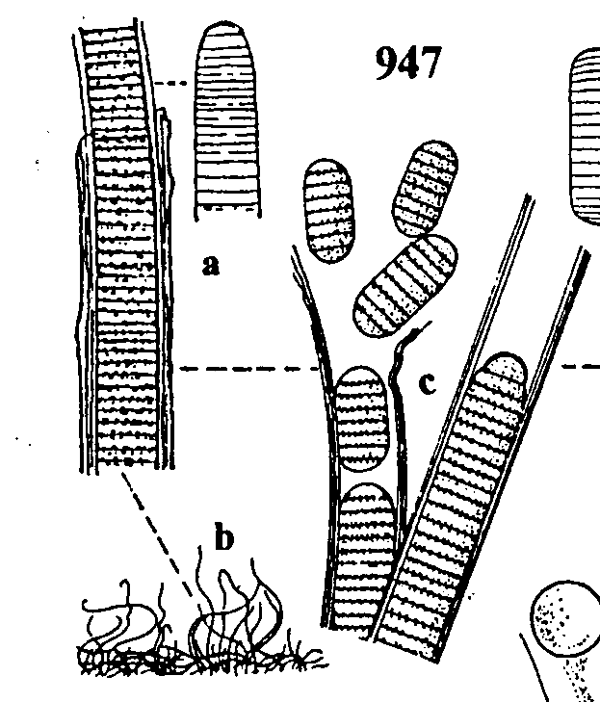
1) вегетативное (деление клеток, колоний, фрагментация нитей на отдельные участки таллома – гормогонии (рис.1); реже встречается размножение гонидиями, кокками, планококками. Гонидии – мелкие клетки со слизистой оболочкой, отделяющиеся от таллома или располагающиеся внутри эндоспор. Кокки – одноклеточные фрагменты таллома, не имеющие четко выраженной оболочки. Планококки – мелкие клетки, способные к самостоятельному движению).
Рис 1. – Гормогониевая синезеленая
водоросль Lyngbya aestuarii
слизевое влагалище
внешний вид водоросли
верхушка нити
гормогония
вегетативные клетки
2) собственно бесполое (экзо- и эндоспорами).
Типичного полового процесса нет, но обнаружены парасексуальные процессы, т.е. явления, при которых происходит только частичное объединение геномов разных клеток, например, трансформация.
Синезеленые водоросли распространены в пресных и соленых водоемах, на поверхности почвы, скалах, в горячих источниках, входят в состав лишайников. Они обогащают почву органическим веществом и азотом, служат кормом для зоопланктона и рыб, могут быть использованы для получения ряда ценных веществ (аминокислоты, витамин В₁₂, пигменты и др.). Биомасса, образованная планктонными Cyanophyta может быть причиной массового «цветения воды»; некоторые представители токсичны для водных животных. Интенсивное развитие сине-зеленых водорослей имело громадное значение для развития жизни на Земле, и не только из-за накопления ими органического вещества, но и в связи с обогащением первичной атмосферы кислородом, создании известковых пород.
Отдел синезеленые водоросли включает 3 класса: хроококковые – Chroococcophyceae, хамесифоновые - Chamaesiphonophyceae, гормогониевые – Hormogoniophyceae.
Класс хроококковые (Chroococcophyceae). Представители класса –одноклеточные или колониальные организмы. Строение и форма колоний зависит от способа деления клеток и особенностей слизеобразования. Клетки хроококковых водорослей в основном шаровидные или эллипсоидные, реже удлиненные. Для представителей класса характерно бесполое вегетативное размножение (деление клеток надвое; деление колоний: фрагментация, собственно деление, почкование). В пределах класса различают 3 порядка. Наиболее распространены представители порядка хроококковые.
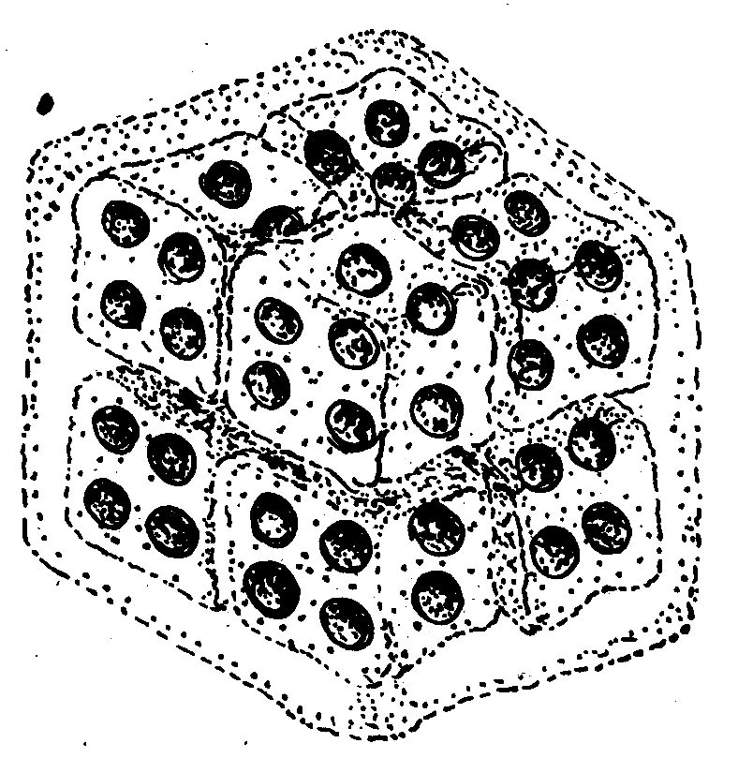
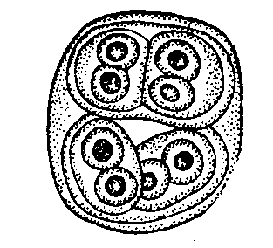
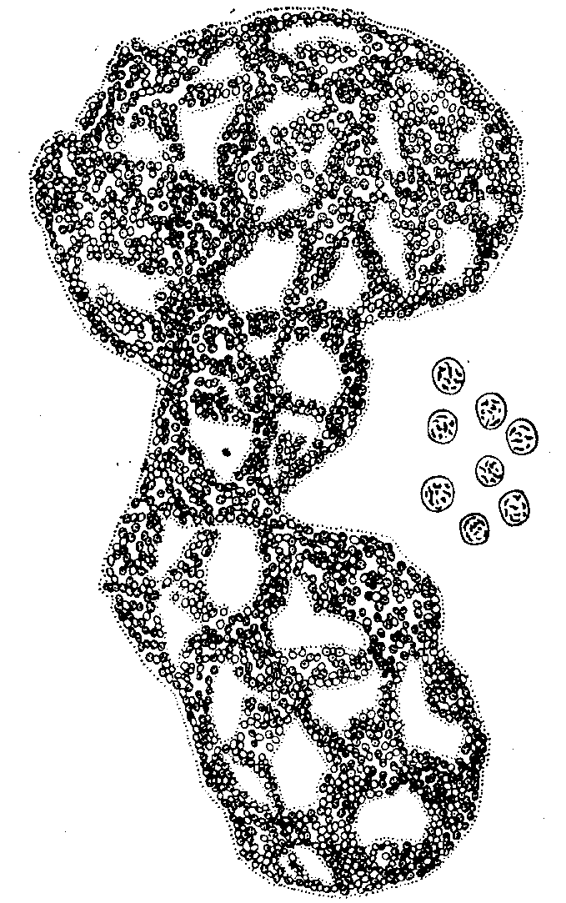
Порядок хроококковые (Chroococcales). Одноклеточные, чаще колониальные индивиды. Колонии свободные, разнообразной формы (шаровидные, эллипсоидные, удлиненные, кубообразные и др.). Клетки шаровидные, эллипсоидные, цилиндрические, прямые или разнообразно изогнутые. Представители: Microcystis aeruginosa – микроцистис синевато-зеленый (рис.2), M. toxyca – м. токсичный, M. flos-aquae – м. «цветения» воды, M. pulverea- м. порошковидный, Gloeocapsa magna – глеокапса большая (рис.3), Eucapsis alpina. - эвкапсис альпийский (рис.4).
Рис. 2 - Колония
микроцистиса синевато-зеленого
(Microcystis aeruginosa)
клетки в колониальной слизи
отдельные
клетки
Рис. 3 - Глеокапса большая (Gloeocapsa magna)
Рис. 4 - Эвкапсис альпийский (Eucapsis alpina)
Класс гормогониевые (Hormogoniophyceae). Самый крупный класс отдела синезеленые водоросли, представители которого характеризуются нитчатой (трихомальной) формой строения тела и способностью к образованию гормогониев, т. е. специальных фрагментов трихомов, способных к активному движению и прорастанию в новые особи. Трихомы голые или заключенные в слизистые влагалища. Многим свойственны гетероцисты.
Индивиды многоклеточные, «простые» или колониальные. «Простые» индивиды содержат один трихом и наиболее соответствуют термину «индивид» в смысле «особь», «организм». Колониальные индивиды обычно возникают из одного «простого» и имеют признаки, характеризующие их как целое (наличие общего «скелета» в виде общих слизевых влагалищ (т. н. перидерма), особых способов размножения (почкования)), и соответствуют настоящим колониям. К колониям в широком смысле слова наряду с колониальными индивидами (колониальными организмами) относятся также колонии индивидов, например сплетения нитей осциллаториевых водорослей. В отличие от колониальных индивидов колонии индивидов - образования менее целостные. Они нередко возникают из многих, ранее обособленных особей и часто соответствуют поселениям индивидов. Образуются, например, на агаризованной среде в месте посадки водоросли на агар. Размножение как правило бесполое вегетативное: случайной фрагментацией. гормогониями, акинетами. Собственно бесполое размножение не характерно. Эндоспоры обнаружены только у отдельных представителей. Экзоспоры не найдены. Класс включает 3 порядка: осциллаториевые – Oscillatoriales, ностоковые – Nostocales, стигонемовые – Stigonematales.
Порядок осциллаториевые (Oscillatoriales). Включает виды, имеющие однорядные, неразветвленные, трихомы, которые состоят из одинаковых клеток, за исключением верхушечной. Гетероцисты и акинеты отсутствуют.
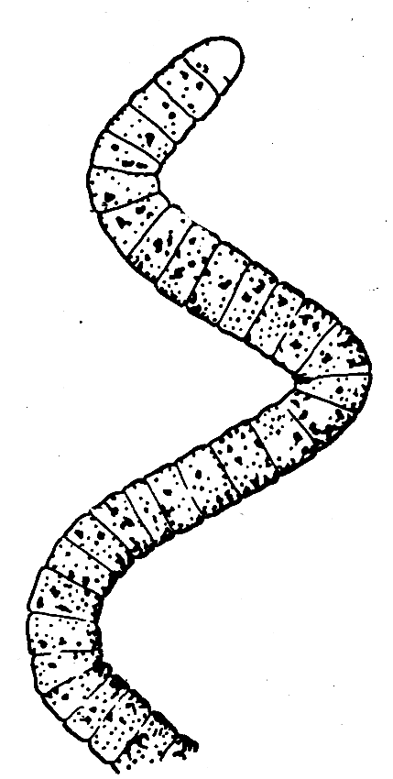
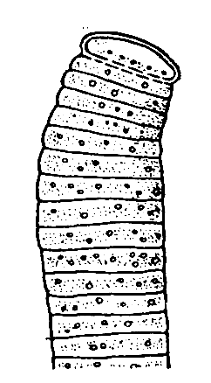
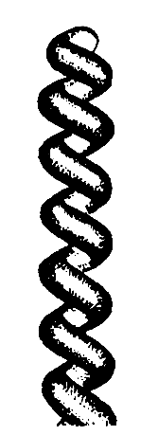
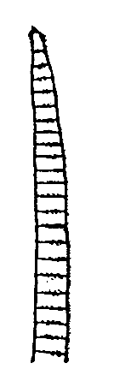
Представители: Oscillatoria limnetica (О. озерная), O. planctonica (О. планктонная), O. tenuis (О. тонкая), O. formosa (О. стройная), Lyngbya aestuarii. (рис.1), род Спирулина (Spirulina) (рис.5).
АБ
Рис.5 – Представители родов спирулина – Spirulina (А) и
осциллатория – Oscillatoria (Б)

Порядок ностоковые (Nostocales). Объединяет гормогониевые водоросли с гетероцитными неразветвленными нитями или нитями с ложным ветвлением (за счет прорыва трихома в сторону), часто с акинетами. Трихомы бывают как с влагалищами, так и без них. Представители: Nostoc commune, Gloeotrichia natans, Anabaena flos-aquae, A. variabilis, Calothrix elenkinii, Rivularia haematites
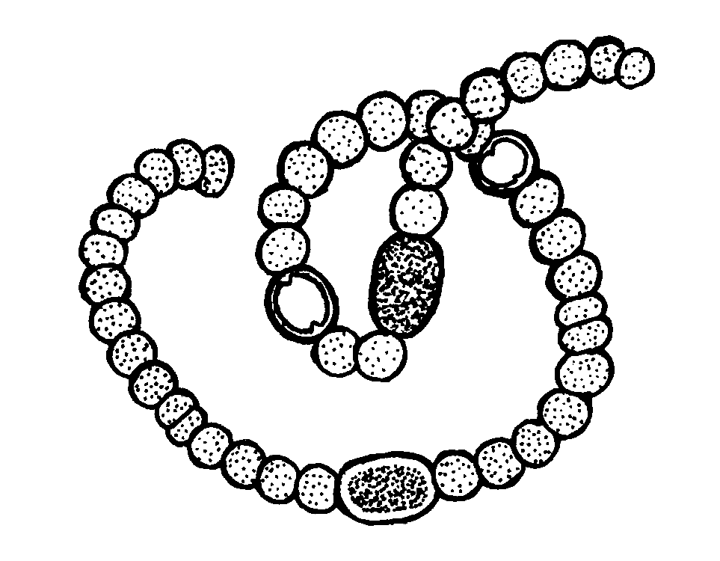
Род анабена (Anabaena) представлен одиночными или собранные в неправильные скопления нити. Нити симметричные, одинаковой ширины на всем протяжении, прямые или изогнутые (рис.6). Размножаются гормогониями, которые растут только за счет поперечных делений клеток. Большинство видов имеет споры (акинеты), резко отличающиеся по размерам и форме от вегетативных клеток, и интеркалярные гетероцисты.
Рис.6 – Отдельная нить
Anabaena flos-aquae
(анабена «цветения» воды)
спора (акинета)
молодая спора
гетероциста
вегетативные клетки
Род носток (Nostoc) характеризуется слизистыми или студенистыми колониями разных размеров и формы (рис.7). Нити наряду с вегетативными клетками содержат интеркалярные гетероцисты. Размножение – посредством гормогониев, которые возникают в результате распада нитей по гетероцистам (при этом сами гетероцисты отмирают и выпадают). Гормогонии активно движутся и покидают пределы колониальной слизи, которая ко времени их формирования расплывается, а если колония покрыта наружным плотным слоем (перидерм), то и этот слой разрывается.
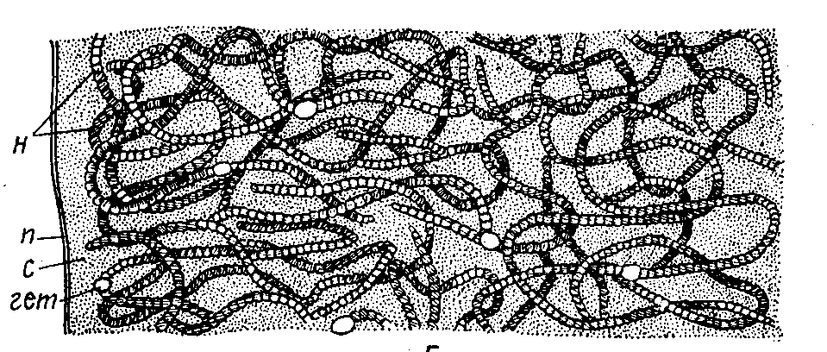
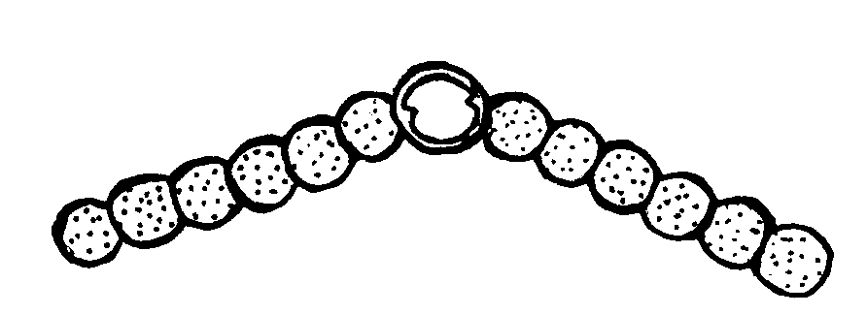
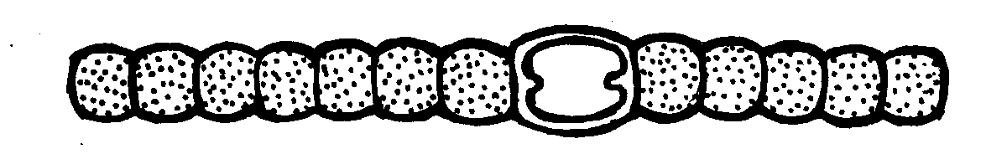
У многих ностоковых развиваются акинеты, которые обычно мало отличаются по форме и размерам от вегетативных клеток. Сферические колонии нередко размножаются почкованием колоний.
Рис.7 - Участок колонии (А) и отдельные нити (Б) Nostoc commune
отдельные нити
перидерм
колониальная слизь
гетероциста
А
Б
вегетативные клетки
гетероциста
Наиболее крупными колониями обладает носток сливовидный (Nostoc pruniforme), занесенный в Красную книгу Республики Беларусь.
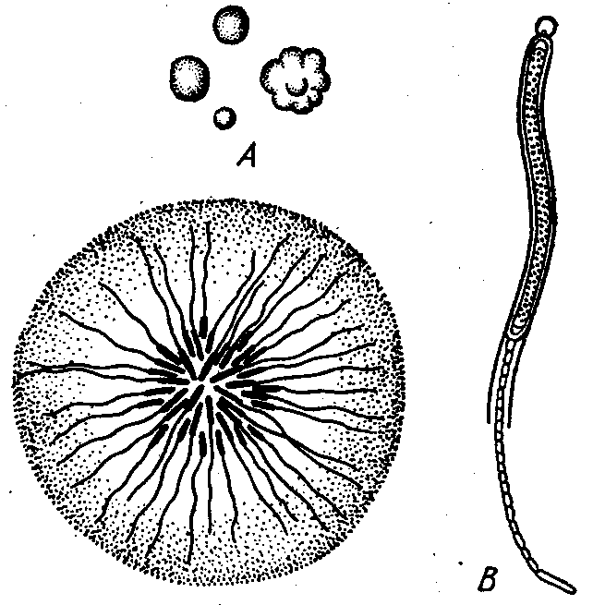
Род глеотрихия (Gloeotrichia) представлен особями со студенистыми талломами (рис.8). Нити в колониях расположены радиально. К центру обращены расширенные концы нитей с базальной гетероцистой (иногда и с акинетой), к переферии – волоски. Размножение осуществляется посредством гормогониев. В их образовании участвуют все вегетативные клетки, кроме нескольких базальных, волосок при этом сбрасывается. Гормогонии, как правило, собраны в пучки, и молодая колония формируется за счет прорастания многих гормогониев, образующих асимметричные нити, окруженные слизью.
Рис.8– Глеотрихия (Gloeotrichia natans)
колонии в натуральную величину
разрез
колонии
терминальная гетероциста
вегетативные клетки
волосок

